با سلام و احترام،
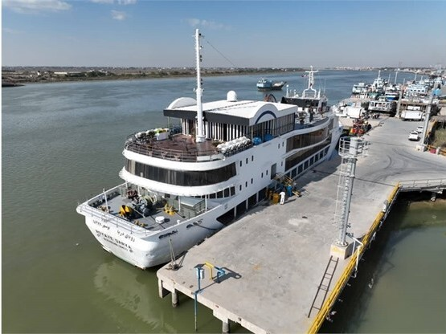
به پیوست الزامات تغییر کاربری موقت شناورهای سنتی به تفریحی و قایق های تفریحی شخصی به تفریحی عمومی از تاریخ 22 اسفند 1403 لغایت 31 فروردین 1404 ارسال می گردد. مقتضی است و در صورت رعایت شرایط و الزامات تعیین شده نسبت به صدور گواهینامه موقت با کاربری تفریحی/تفریحی عمومی اقدام لازم صورت پذیرد.

